FOiS - 06.05

T: Prawa i obowiązki pracownika i pracodawcy
Dzisiaj dowiecie się jakie prawa i obowiązki ma każdy pracownik i pracodawca.

Prawa pracownika
Przeczytaj i zapamiętaj!

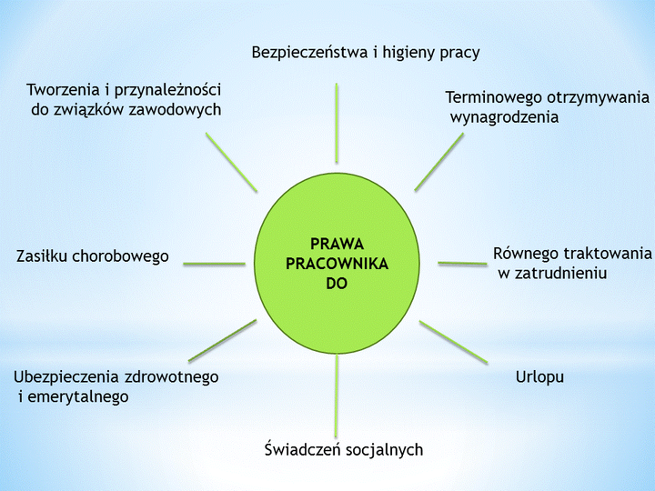

Obowiązki pracownika
Przeczytaj i zapamiętaj!
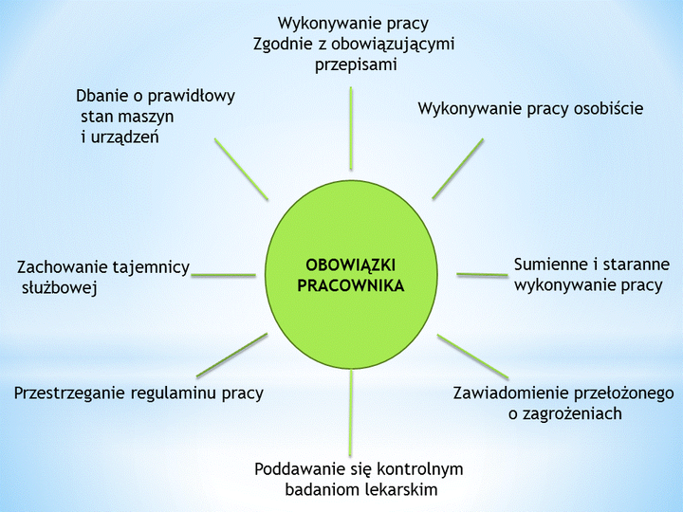

Obowiązki pracodawcy
Przeczytaj i zapamiętaj!

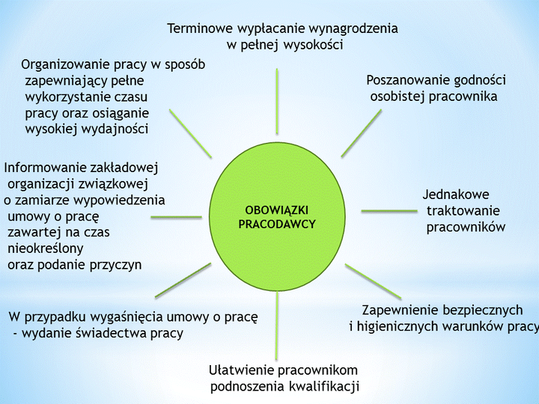

Prawa pracodawcy
Przeczytaj i zapamiętaj!
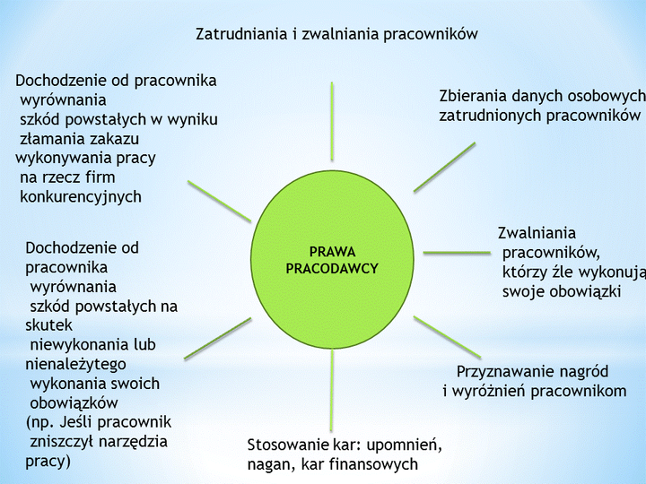

Zadanie
Co prawda jeszcze nie jesteście pracownikami. Ale każdy z Was ma jakieś obowiązki. Napiszcie proszę o nich. Wymieńcie wszystkie zadania, które musicie zrobić i w szkole i w domu. A może macie jeszcze inne zadania. Podzielcie się nimi. Do dzieła!

